ЗАЯВКА-АНКЕТА
учасника ХІV наукової конференції “Львівські хімічні читання – 2013”

Назва доповіді
___________________________________________________________________________________________________________________________________________________________________________________________________

Прізвище, ім’я та по батькові учасника
______________________________________________________________________________

Науковий ступінь, вчене звання, посада
______________________________________________________________________________

Назва і адреса організації
____________________________________________________________________________________________________________________________________________________________

Телефон з кодом міста ___________________
Е-mail _________________________________

Секція _________________________________

Бажана форма участі:
□ пленарний виступ;
□ усна доповідь;
□ стендове повідомлення.

Вимоги до оформлення тез

(Взірець)

Електрохімія органічних сполук
Іван Петренко, Петро Іваненко
Кафедра органічної хімії,
Львівський національний університет імені Івана Франка,
вул. Кирила і Мефодія 6, 79005 Львів, Україна
e-mail: petrenko@franko.lviv.ua

Обсяг тез не більше 1 сторінки (формат паперу А4). Редактор Microsoft Word, шрифт Times New Roman, розмір 14 пт (включаючи рисунки), одинарний інтервал, поля 2,5 см. Назва доповіді ПРОПИСНИМИ літерами посередині рядка, нижче – імена та прізвища авторів. Прізвище доповідача підкреслити. Назву та адресу організації, e-mail виділити курсивом.
Міністерство освіти і науки,
молоді та спорту України

Львівський національний університет
імені Івана Франка
хімічний факультет

Наукове товариство Шевченка
хімічна комісія

Чотирнадцята наукова конференція

“Львівські хімічні читання – 2013”

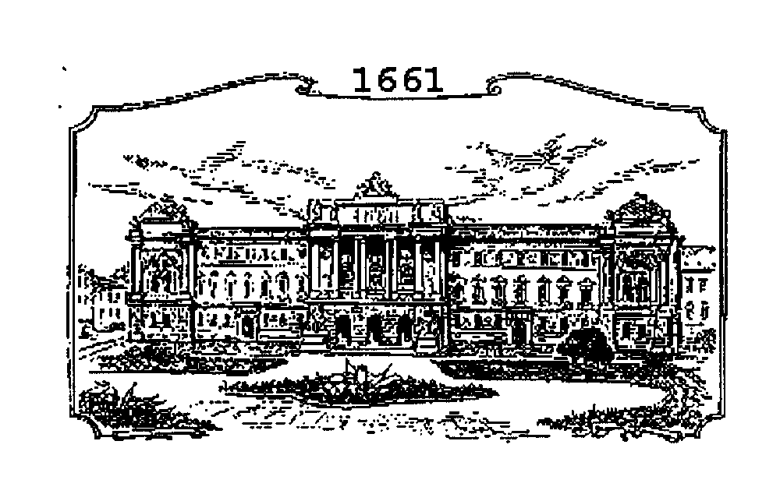

Перше повідомлення

Львів - 2012
Шановні колеги!
Львівський національний університет імені Івана Франка запрошує Вас до участі у ХІV науковій конференції “Львівські хімічні читання – 2013”.
Конференція відбудеться 26–29 травня 2013 року на хімічному факультеті Львівського національного університету імені Івана Франка за адресою: м. Львів, вул. Кирила і Мефодія, 6/8.
Додаткову інформацію можна отримати за тел. +38-032-260-03-91,
e-mail chem_konf@franko.lviv.ua
web site: www.lnu.edu.ua/faculty/Chem/index.htm

Тематика конференції
На конференції будуть представлені пленарні (30 хв.) та усні (15 хв.) доповіді, а також стендові повідомлення з таких напрямів:

- Неорганічна хімія
- Аналітична хімія
- Органічна, біоорганічна та медична хімія
- Фізична хімія
- Хімія довкілля
- Хімічна технологія
- Наноструктуровані системи
Тези доповідей, включених у програму конференції, будуть опубліковані у збірнику. За матеріалами конференції можна подати статті до журналів Вісник Львівського університету, серія хімічна (http://www.lnu.edu.ua/faculty/Chem/ukr.htm) та Chemistry of Metals and Alloys (www.chemetal-journal.org). Статті, оформлені за правилами для авторів, потрібно подати в секретаріат конференції під час реєстрації.
Мови конференції: українська та англійська

Авторам слід надіслати
до 31 березня 2013 року:
- заявку-анкету та електронний варіант тез доповідей на e-mail chem_konf@franko.lviv.ua;
- Паперовий варіант тез доповідей та реєстраційний внесок у сумі 200 грн. за одні тези (100 грн. для студентів) на адресу:
інженеру Бодаковській
Юлії Володимирівні,
хімічний факультет,
вул. Кирила і Мефодія, 6/8,
79005 Львів
Організаційний внесок частково покриває видатки на видання збірника тез, канцелярські витрати, каву в перервах, товариську вечерю.
Подальша інформація та програма конференції будуть подані у наступних повідомленнях.

